UNIVERSIDAD TÉCNICA ESTATAL DE QUEVEDO
FACULTAD DE CIENCIAS PECUARIAS Y BIOLÓGICAS — LABORATORIO DE BROMATOLOGÍA
MANUAL TÉCNICO OPERATIVO Y BASE DE CONOCIMIENTO RAG (YOLO11)
―――――――――――――――――――――――――――――――――――――――――――――――――――――――
EQUIPO N° 1: UNIDAD AUTOMÁTICA DE DESTILACIÓN POR ARRASTRE DE VAPOR PRO-NITRO
Clase YOLO11: [Destilador por Arrastre de Vapor tipo Kjeldahl] | Modelo: Pro-Nitro A / Pro-Nitro (Cat. 4002430)
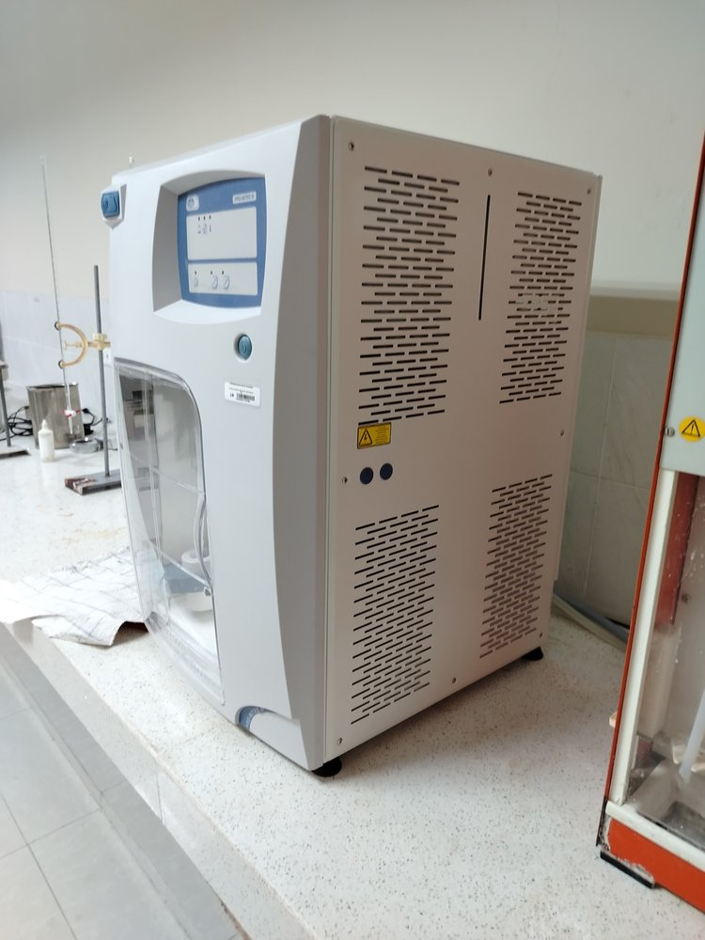
Fotografía 1.0: Vista frontal en el Laboratorio de Bromatología — Unidad Automática de Destilación por Arrastre de Vapor Pro-Nitro
1. Ficha de Identificación y Especificaciones Técnicas
Parámetro Instrumental | Especificación Oficial Verificada
Nombre Oficial en Laboratorio | Unidad Automática de Destilación por Arrastre de Vapor Pro-Nitro
Etiqueta Roboflow / YOLO11 | Destilador por Arrastre de Vapor tipo Kjeldahl
Fabricante y Procedencia | J.P. SELECTA S.A. (España)
Modelo y Referencia de Catálogo | Pro-Nitro A / Pro-Nitro (Cat. 4002430)
Ubicación en Bromatología UTEQ | Mesa analítica de digestión y destilación Kjeldahl
Alimentación Eléctrica | 230 V ~ 50/60 Hz, 1800 W
Requerimientos de Servicios | Suministro continuo de agua desionizada para calderín y agua fría de red para refrigerante (1.5 - 2.0 L/min a 15-20 °C)
Función Primaria Analítica | El principio del método Kjeldahl por arrastre de vapor consiste en la volatilización forzada de amoníaco libre a partir de una muestra orgánica previamente mineralizada y digerida por vía húmeda con ácido sulfúrico concentrado.

2. Fundamento Analítico, Reacciones Químicas y Cálculos
Mecanismo / Etapa | Reacción Química, Principio Físico o Ecuación de Cálculo
1. Mineralización / Digestión ácida previa | Materia Orgánica (C, H, N, O) + H2SO4 (conc.) + Catalizador (CuSO4/K2SO4) --(380-420°C)--> (NH4)2SO4 + CO2 + SO2 + H2O
2. Neutralización y Liberación de Amoníaco | (NH4)2SO4 + 2 NaOH ----> Na2SO4 + 2 NH3 (gas) ^ + 2 H2O
3. Arrastre por Vapor y Captura Receptora | NH3 + H3BO3 (exceso) ----> NH4+ + H2BO3- (Viraje indicador: Violeta Rojizo -> Verde Esmeralda)
4. Valoración Volumétrica con Ácido Fuerte | NH4+ + H2BO3- + HCl ----> NH4Cl + H3BO3 (Viraje del punto final: Verde -> Violeta persistente)
Fórmula: Porcentaje de Nitrógeno Total (% N) | % N = [ (V_muestra - V_blanco) * N_HCl * 1.4007 ] / Peso_muestra (g)
Fórmula: Porcentaje de Proteína Cruda (% PB) | % PB = % N * Factor_Conversión (F)  - Piensos, forrajes y carne: F = 6.25  - Lácteos y derivados: F = 6.38  - Trigo y harinas panificables: F = 5.70  - Soya y leguminosas: F = 5.71

3. Arquitectura Instrumental y Componentes Críticos
N° | Componente Instrumental | Descripción y Función Técnica
1 | Generador de vapor | Generador de vapor autónomo de acero inoxidable AISI 304 con resistencia calefactora de 1800 W y control automático de nivel por electrodos.
2 | Bomba dosificadora de | Bomba dosificadora de álcali de membrana químicamente resistente a NaOH 40% con calibración digital de volumen.
3 | Alojamiento universal de | Alojamiento universal de fijación rápida para tubos macro-Kjeldahl de 250 mL y 500 mL (diámetro exterior 42 mm).
4 | Refrigerante condensador de | Refrigerante condensador de serpentín en vidrio borosilicato 3.3 con cánula de inmersión prolongada para matraz receptor.
5 | Pantalla LCD con | Pantalla LCD con microprocesador digital para programación de tiempos de adición de reactivo (0-30 s) y tiempo de destilación (1-60 min).
6 | Puerta de protección | Puerta de protección y seguridad en policarbonato transparente con microinterruptor magnético que inhabilita el generador si se encuentra abierta.
7 | Bandeja de goteo | Bandeja de goteo de polipropileno extraíble para contención de derrames accidentales.

4. Procedimiento Operativo Normalizado (PNO / SOP Paso a Paso)
Fase Operativa | Instrucciones de Ejecución Paso a Paso | Puntos Críticos de Control
Fase 1: Preparación e Inspección Previa | Verificar que el bidón de agua destilada de alimentación del calderín tenga volumen suficiente (> 5 L). Comprobar que el depósito de reactivo NaOH 40% esté abastecido y libre de precipitados o cristalizaciones. Abrir la llave de paso del agua de refrigeración ajustando un flujo continuo de 1.5 a 2.0 L/min hacia el refrigerante. | Verificar agua de calderín y suministro de reactivos.
Fase 2: Encendido y Calentamiento | Accionar el interruptor general luminoso frontal (I/O). El equipo ejecuta un autodiagnóstico de electrodos. Esperar aproximadamente 5 a 8 minutos hasta que la resistencia interna genere vapor continuo y el indicador READY permanezca iluminado. Ejecutar un ciclo previo en blanco con un tubo con 50 mL de agua para purgar condensados residuales del sistema. | Esperar estabilización térmica previa al ciclo.
Fase 3: Ejecución de la Destilación | Preparar el matraz receptor (Erlenmeyer de 250 mL) añadiendo 25 mL de solución de Ácido Bórico al 4% y 3 gotas de indicador mixto Tashiro (color violeta rojizo). Colocar el matraz en la plataforma inferior de salida del refrigerante, asegurando que la punta del tubo quede sumergida bajo el líquido receptor. Tomar el tubo macro-Kjeldahl con la muestra digerida (fría), encajarlo firmemente en el cono de neopreno/teflón y bajar la palanca de ajuste hermético. Cerrar la puerta de seguridad. Programar el volumen de NaOH (típicamente 50 a 60 mL para neutralizar 15-20 mL de H2SO4 de digestión) y el tiempo de destilación (4 minutos). Pulsar START. Observar el cambio de coloración inmediata del matraz de violeta a verde esmeralda en el primer minuto, indicando la captura de NH3. | Comprobar hermeticidad y viraje de color / flujo.
Fase 4: Finalización y Valoración | Al finalizar el temporizador (señal acústica), descender la plataforma del matraz receptor y permitir que el vapor gotee durante 30 segundos sobre la superficie, lavando la punta exterior con un chorro de piseta con agua destilada. Retirar el matraz y proceder de inmediato a la valoración volumétrica en bureta graduada digital o manual de 50 mL con solución de HCl 0.1000 N hasta observar el viraje exacto al violeta rojizo original. Registrar el volumen gastado. | Desconexión oportuna y lectura volumétrica exacta.
Fase 5: Apagado y Limpieza | Abrir la puerta de seguridad, desenganchar con pinzas de protección térmica el tubo de muestra caliente (¡Precaución! Temperatura > 90 °C) y descartar el efluente neutralizado según la normativa de residuos. Montar un tubo limpio con 100 mL de agua destilada y activar un ciclo de vapor de 2 minutos para deslavar el cabezal de arrastre. Desconectar el interruptor principal y cerrar el grifo de agua de refrigeración. | Descontaminación con agua desionizada y corte general.

5. Matriz de Bioseguridad, EPP Obligatorio y Prevención de Riesgos
Elemento EPP | Especificación Técnica Requerida | Peligro Mitigado
Mandil de laboratorio antifluidos | Obligatorio de manga larga con puño ajustado, 100% resistente a salpicaduras ácidas y alcalinas. | Salpicaduras corrosivas al tronco y extremidades.
Gafas de seguridad química herméticas | Con ventilación indirecta y protección lateral completa según norma ANSI Z87.1 contra proyecciones de hidróxido de sodio hirviendo. | Proyección ocular directa de reactivos químicos.
Guantes de nitrilo / neopreno de puño largo | Espesor mínimo 0.38 mm, resistentes a álcalis concentrados (NaOH 40%) y ácidos minerales. | Contacto dérmico con bases o ácidos concentrados.
Guantes de aislamiento térmico | Para manipulación de tubos de digestión calientes al finalizar el ciclo de destilación. | Quemaduras térmicas por contacto con piezas a > 80 °C.
Calzado cerrado de seguridad | Suela antideslizante impermeable, sin partes textiles descubiertas. | Resbalones, contacto con derrames químicos en suelo.

[!] ALERTA DE SEGURIDAD OPERATIVA: Quemaduras químicas graves e irreversibles por contacto ocular o cutáneo con álcali cáustico (NaOH al 40% a temperatura > 80 °C).

[!] ALERTA DE SEGURIDAD OPERATIVA: Quemaduras térmicas por contacto accidental con el cuerpo del generador de vapor, tuberías de ebullición o tubos de borosilicato calientes.

[!] ALERTA DE SEGURIDAD OPERATIVA: Inhalación de vapores tóxicos de amoníaco (NH3) en caso de fallos de estanqueidad o falta de fluido refrigerante.

[!] ALERTA DE SEGURIDAD OPERATIVA: Riesgo de sobrepresión en la caldera si las electroválvulas o el sensor de nivel sufren incrustaciones salinas.

6. Guías de Práctica Oficiales UTEQ y Métodos Normalizados
Ámbito / Aplicación | Detalle de la Práctica de Laboratorio o Norma
Práctica Curricular UTEQ | Práctica Bromatología N° 03: Determinación de Proteína Cruda en Harinas y Materias Primas para Nutrición Animal (Método Kjeldahl según AOAC 984.13).
Práctica Curricular UTEQ | Práctica Bromatología N° 06: Control de Calidad de Harina de Pescado y Concentrados Proteicos según Norma Ecuatoriana NTE INEN 0516.
Práctica Curricular UTEQ | Práctica Bromatología N° 09: Cuantificación de Proteína Verdadera y Nitrógeno No Proteico (NNP) en Forrajes Tropicales de la Cuenca del Río Quevedo.
Normas Oficiales Aplicables | AOAC Official Method 984.13, AOAC 2001.11, ISO 5983-2, NTE INEN 0516, NTE INEN 465.

7. Plan de Mantenimiento Preventivo y Calibración Metrológica
Frecuencia | Procedimiento de Mantenimiento / Calibración
Diario / Post-uso | Lavado del circuito de destilación mediante ciclo de vapor con agua destilada; limpieza de bandeja de derrames.
Semanal | Inspección visual de mangueras de silicona y vitón en busca de agrietamientos; limpieza del cono adaptador de tubos con agua tibia.
Mensual / Descalcificación | Descalcificación de la caldera de vapor mediante adición de 200 mL de solución de ácido acético al 10% o ácido cítrico al 5%, dejando actuar 30 minutos a 60 °C y enjuagando con 3 ciclos sucesivos de agua destilada.
Calibración Metrológica | Verificación del porcentaje de recuperación de nitrógeno cada 15 días analizando una solución estándar de Sulfato de Amonio [(NH4)2SO4] analítico p.a. (pureza 99.9%). El porcentaje de recuperación debe ser obligatoriamente >= 99.5%.

8. Guía de Resolución de Fallos Comunes (Troubleshooting)
Problema / Síntoma Observado | Causa Raíz Probable | Acción Correctiva Inmediata
El destilado no cambia de color al verde esmeralda al destilar | Desviación operativa o fatiga de componentes | Volumen insuficiente de NaOH 40%; el pH del tubo no superó 11.0. Aumentar dosis de NaOH en 15-20 mL hasta que el líquido en el tubo tome coloración marrón-negra intensa.
El líquido receptor retorna por succión hacia el tubo de destilación (retrosucción) | Desviación operativa o fatiga de componentes | Fallo o apagado brusco del generador de vapor, generando vacío por contracción térmica. Bajar inmediatamente el matraz receptor para desacoplar la cánula del líquido.
Recuperación de nitrógeno < 98% en el estándar | Desviación operativa o fatiga de componentes | Fuga en la junta tórica del cabezal de borosilicato, temperatura del condensador excesiva (> 28 °C en destilado), o caudal de refrigeración insuficiente.
Alarma acústica continua de 'Falta de Agua' | Desviación operativa o fatiga de componentes | Depósito de alimentación de agua vacío, electrodos de nivel con acumulación de sarro, o presión de entrada insuficiente.
Proyecto de Investigación: Asistente Inteligente de Laboratorio — UTEQ 2026
Documento Técnico Individual N° 1 — Formato Monocromático de Alta Fidelidad

